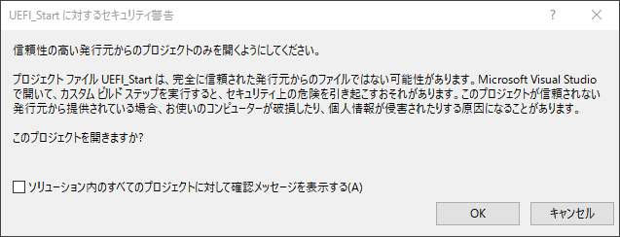

1. チェックを  
   外してください。
2. OK ボタンを  
   押してください。